İHSANİYE CAMİİ

GENEL BİLGİLER

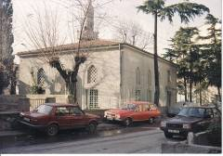
CAMİNİN ADI : İHSANİYE CAMİİ
İL/İLÇESİ : İSTANBUL/ÜSKÜDAR
MÜLKİYET DURUMU : VAKIF
CEMAAT KAPASİTESİ : 300
YAPTIRAN : SULTAN III. OSMAN
YAPILIŞ TARİHİ : 1169/1755
MİMARI : BELLİ DEĞİL
ADRESİ : İHSANİYE MH. DR. SITKI
ADRESİ : Özferendeci Sk. No:18 34668

TARİHİ :

Cami, eski ismi Sultaniye, daha sonra Çatmacılar, yeni ismi Dr. Sıtkı Özferendeci Sokağı ile eski ismi Çit, yeni ismi Neyzenbaşı Halil Can Sokağı arasındadır. Her iki sokağa açılan kapıları vardır. Çit Sokağı'na açılan kapısının sağ tarafında 1240 (1824) tarihli bir çeşme bulunmaktadır. Camiin sağ tarafında Hafız İsa Ağa'nın, 1240 (1824-25) tarihinde yaptırmış olduğu çok büyük hazneli abdest muslukları mahalli ve onun yanında ise, Serasker Namık Paşa'nın oğlu Cemil Paşa'nın 1301(1883-84)'te yaptırmış olduğu küçük bir abdest teknesi vardır.
Cami ilk yapılışında ahşap olarak inşa edilmiş, inşasından 108 yıl sonra yanmış, 10 sene metruk halde kaldıktan sonra vakıflar tarafından kargir olarak yeniden yapılmıştır. 2000 yılında minaresi ¾ oranında yıkılıp yeniden aslına uygun olarak yaptırılmıştır.
MİMARİ YAPISI

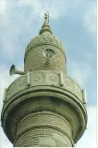
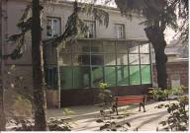
Cami alt kat ve üst mahfelle ile birlikte üç kattan oluşmaktadır. Cami alt üst pencerelerden ışık alır. Alt pencerelerinin üst hizasına kadar mavi düz Çanakkale çinileri ile döşenmiş olup, mihrabı ise mermer kaplıdır. Minberi ahşaptır. Tavanı beton olup orta kısmı kubbelidir. Caminin tavanı kiremit ile örtülüdür. Aydınlık, ferah bir camidir. Tek minaresi ve tek şerefesi olan caminin minaresi sağda olup şerefesinin etrafı ve külah kısmı şekilli kesme taştır. Cami 140 m² dir. Zemin kat 90 m² ve üst mahfel 32 m²dir.

MÜŞTEMİLATI
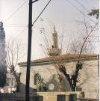
Caminin iki adet görevli lojmanı, tuvaleti, abdest alma yeri, bahçesi ve avlusu vardır.

